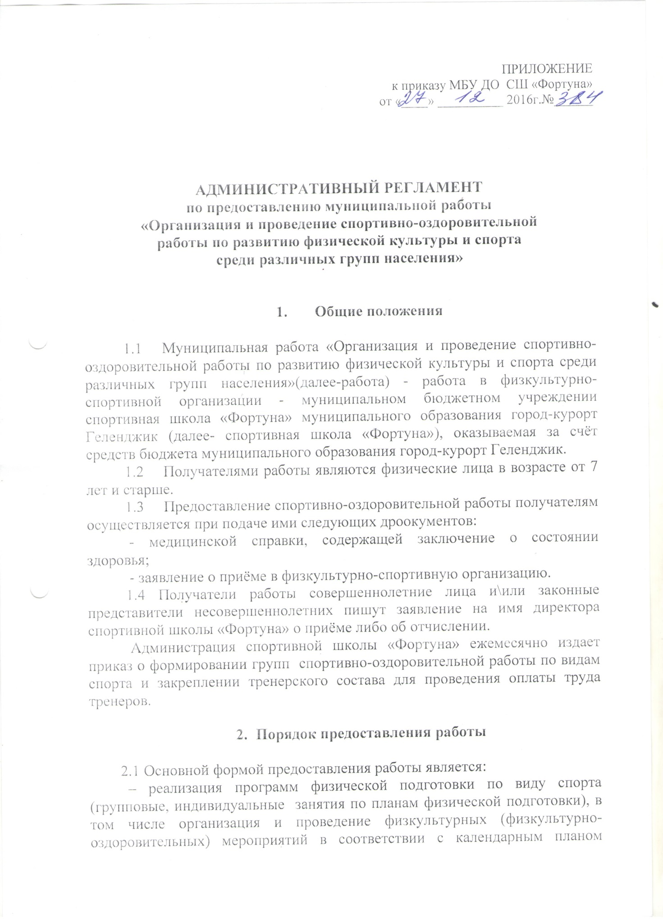

том числе организация и проведение физкультурных (физкультурно-оздоровительных) мероприятий в соответствии с календарным планом физкультурных (физкультурно-оздоровительных меропритий спортивной школы «Фортуна». Календарный план физкультурных (физкультурно-оздоровительных и спортивных мероприятий разрабатывается и утверждается спортивной школой «Фортуна» самостоятельно.
  - Программа физической подготовки по виду спорта разрабатываеется и утверждается спортивной школой «Фортуна» с учётом требований к структуре и содержанию программы физической подготовки по виду спорта. Программа физической подготовки по видам спорта рассчитана на период - 46 недель в год в условиях спортивной школы «Фортуна».
На основании программы физической подготовки спортивная школа формирует и составляет расписание занятий по физической подготовке (количество посещений в неделю – не менее 3-х, но не более 6-ти; продолжительность одного посещения не менеее 45 минут, но не более 90 минут в зависимости от возраста и физических навыков спортсмена.
Расписание занятий составляется в астрономических часах.
  - Лицами реализующими работу, являются работники спортивной школы «Фортуна», реализующие программу физической подготовки по виду спорта Для выполнения работы и контроля исполнения лицом реализующим указанную работу ведется журнал учёта работы.
2.4 Результатом выполнения работы является:
- формирование устойчивого интереса к занятиям физической культурой и спортом;
-формирование широкого круга двигательных умений и навыков;
- всестороннее гармоничное развитие физических качеств, в том числе общей физической подготовки.
2.5 Основанием для отказа спортсмену, родителю (законному представителю) в приёме документов, необходимых для выполнения работ является:
- отсутствие медицинской справки, содержащей заключение врача о состояниии здоровья спортсмена;
- отсутствие свободных мест, установленнных муниципальным заданием на выполнение муниципальной работы «Организация и проведение спортивно-оздоровительной работы по развитию физической культуры и спорта среди различных групп населения».
2.6. Основанием для отказа в получении работы со стороны спортивной школы «Фортуна» является:
- нарушение спортсменом правил внутреннего распорядка;
- нарушение спортсменом правил пользования спортивными сооружениями;
- нахождение спортсмена в состоянии алкогольного, наркотического или токсического опьянения;
- отсутсвие у спортсмена спортивной формы, необходимой для занятий избранным видом спорта;
- наступление чрезвычайных ситуаций, стихийных бедствий, массовых беспорядков, обстоятельств, угрожающих жизни и здоровью;
- предоставление заявления об отчислении из спортивной школы «Фортуна» от спортсмена, родителя (законного представителя).
2.7. Показателем качества выполнения работы является:
- количество получателей работы, привлеченных к занятиям физической культурой и спортом;
- количество посещений занятий.

- Требования к порядку предоставления работы

3.1. Порядок информирования о правилах предоставления муниципальной работы.
3.2. Информирование о предоставлении муниципальной работы осуществляется посредством:
-личной консультации пользователя специалистами;
-телефонной связи;
-электронной почты;
- на информационных стендах.
3.3 Помещения для выполнения работы должны:
- отвечать требованиям правил санитарной и противопожарной безопасности, безопасности труда и быть защищены от воздействия факторов, отрицательно влияющих на качество оказания работ по развитию физической культуры и спорта;
- должны быть обеспечены всеми средствами коммунально-бытового обслуживания;
- быть оборудованы медицинскими кабинетами, в соответствии с Приказом Минздравсоцразвития России от 09.08.2010 г. № 613-н «Об утверждении Порядка оказания медицинской помощи при проведении физкультурных и спортивных мероприятий».

4. Осуществление контроля за полнотой и качеством предоставления работы

4.1 Контроль за полнотой и качеством предоставления работы включает в себя проведение проврок, выявление и устранение нарушений, принятия решений об устранении соответствующих нарушений.
4.2 Контроль за полнотой и качеством предоставления работы осуществляется непосредственно адмнстрацией спортивной школы «Фортуна», при необходимости – учредителями спортивной школы «Фортуна».

- Порядок обжалования действия (бездействия) должностного лица, а также принимаемого им решения при исполнении работы

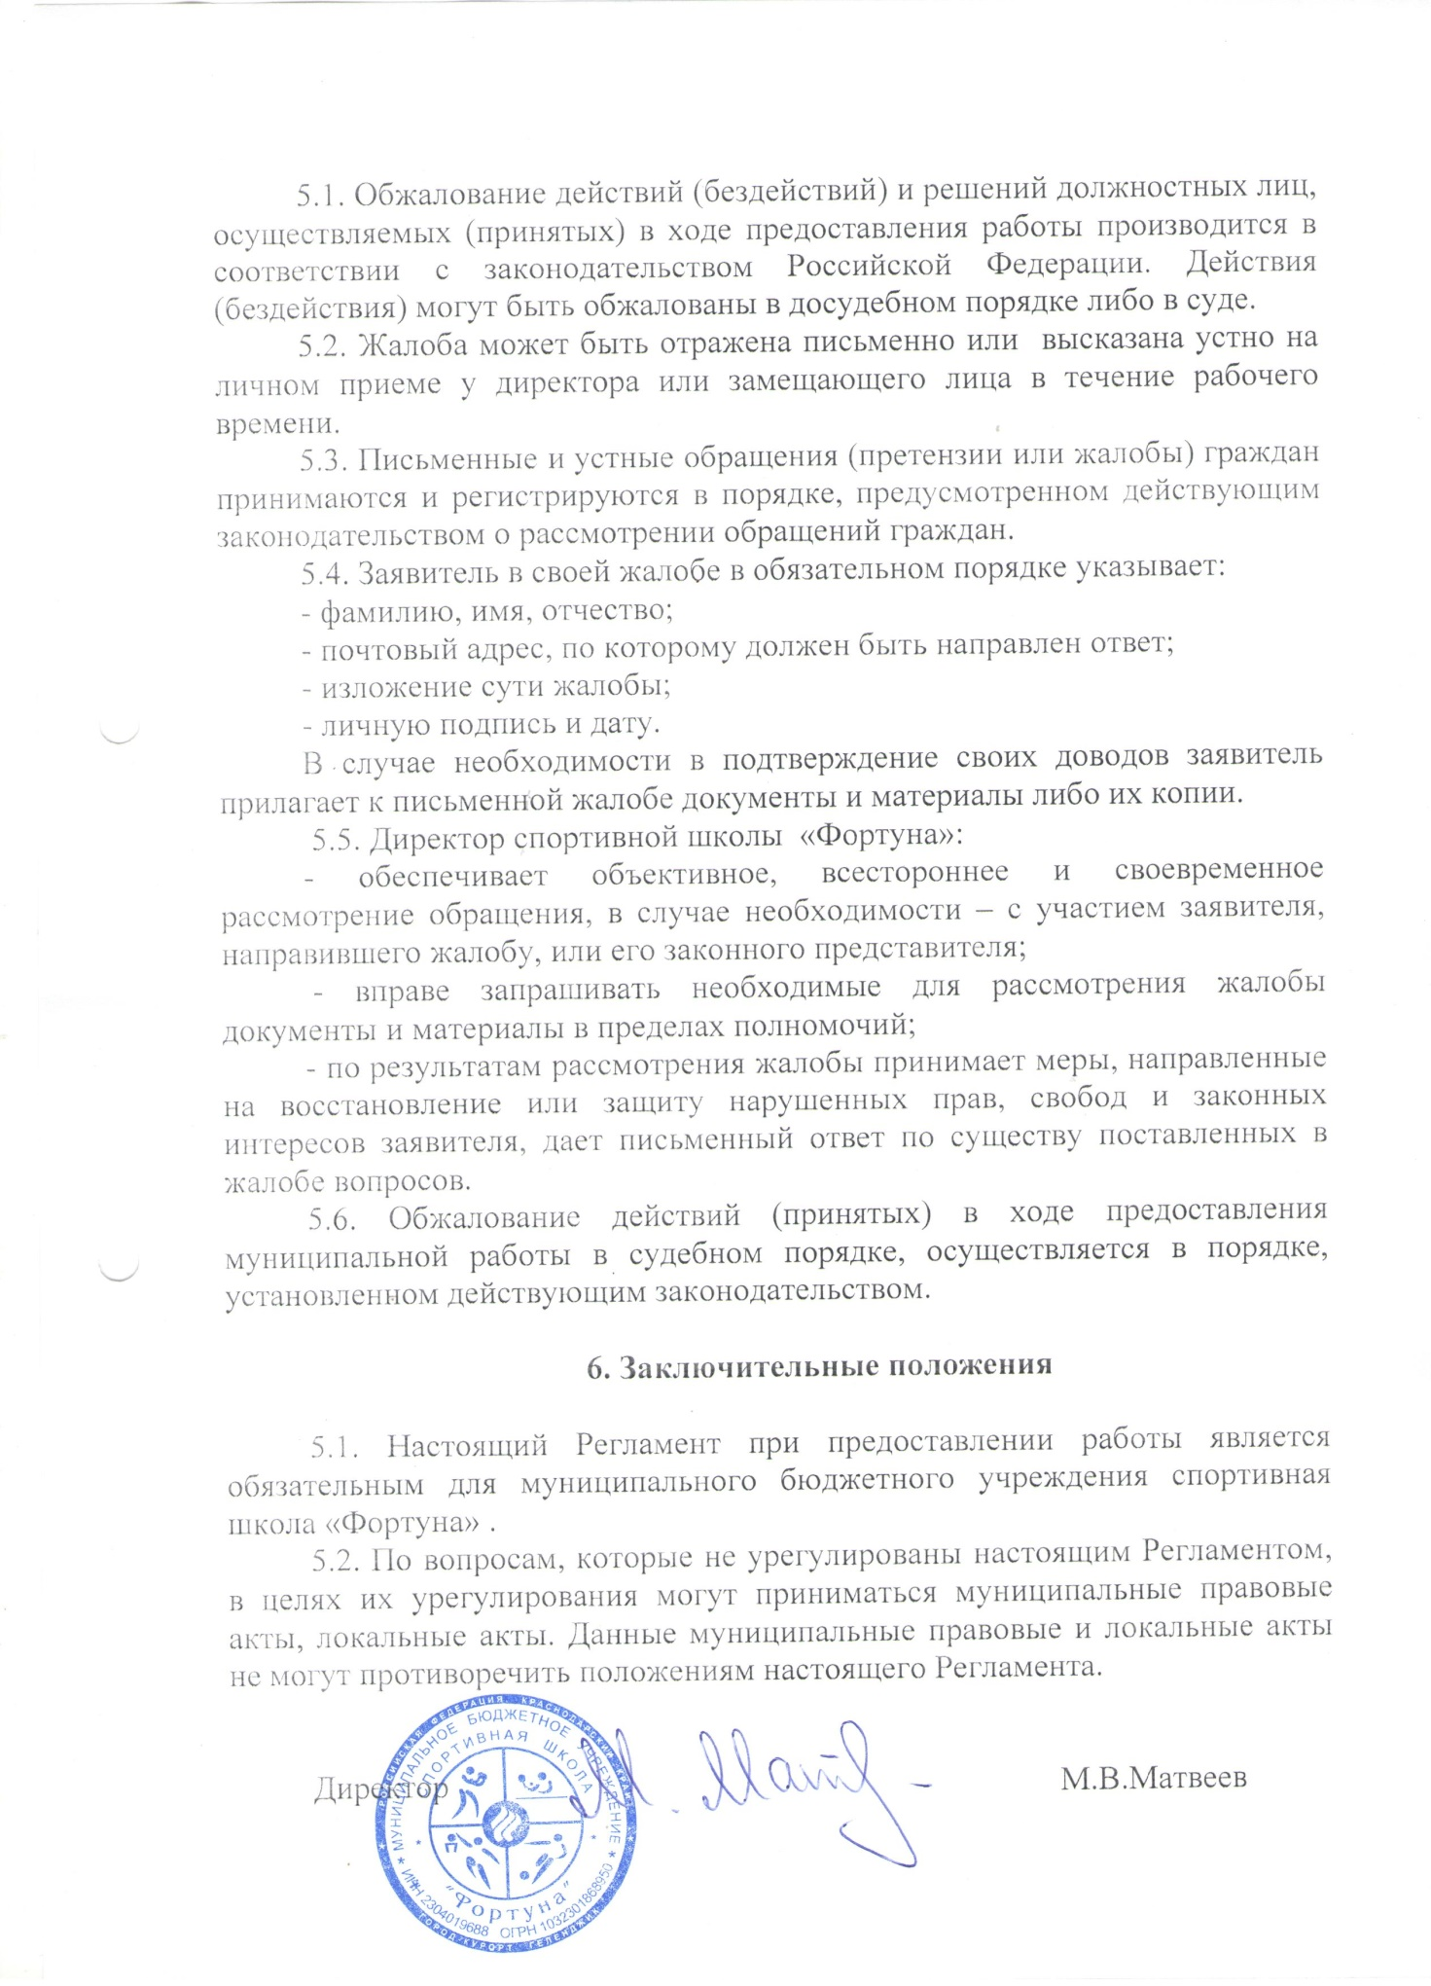

Приложение №1
Директору МБУ СШ «Фортуна»
М.В. Матвееву
от__________________________________________
(ФИО спортсмена, родителя ( законного представителя)
зарегистрирован: г.___________________________
ул._________________, дом №______, кв. №______
дом.телефон ________________________________
фактический адрес проживания________________
____________________________________________

ЗАЯВЛЕНИЕ О ПРИЕМЕ

Прошу принять в физкультурно-спортивную организацию для освоения программы физической подготовки по виду спорта ___________________________________________
(наименование вида спорта)
в соответствии с утвержденной государственной работой «Организация и проведение спортивно-оздоровительной работы по развитию физической культуры и спорта среди различных групп населения», для посещений____________________ занятий в неделю
(количество занятий)
моего ребенка ________________________________________________________________
(фамилия, имя, отчество полностью)
_____________________________________________________________________________
(дата и место рождения)
работающего в ___________________________________________________________
учащегося (учащуюся) _________класса (группы), образовательного учреждения
____________________________________________
(наименование образовательного учреждения)

муниципальное образование _____________________________________________________

Медицинская справка о допуске к занятиям, копия паспорта или копия свидетельства о рождении с отметкой о гражданстве (при наличии), фотография 3х4 см. в количестве 1 штуки прилагаются.
С программой физической подготовки по виду спорта, уставом и другими локальными актами физкультурно-спортивной организации ознакомлен и в соответствии со статьей 9 ФЗ от 26.07.2006г. № 152-ФЗ «О персональных данных» даю согласие на обработку персональных данных моих (моего ребенка), связанных со спортивной деятельностью организации любым не запрещенным законом способом.
На участие в процедуре индивидуального отбора согласен (согласна).

«____»____________20___г.
Подпись спортсмена, родителя (законного представителя) __________________/________________/

Сведения о родителях (заполняется при условии, если ребёнку не исполнилось 18 лет)
Ф.И.О. отца __________________________________________________________________
Место работы _________________________________________________________________
Должность____________________________________________________________________
Телефон______________________________________________________________________

Ф.И.О. матери _______________________________________________________________
Место работы _________________________________________________________________
Должность____________________________________________________________________
Телефон _____________________________________________________________________

Приложение№2

Директору МБУ СШ «Фортуна»
М.В. Матвееву
от__________________________________________
(ФИО спортсмена, родителя ( законного представителя)
зарегистрирован: г.___________________________
ул._________________, дом №______, кв. №______
дом.телефон ________________________________
фактический адрес проживания________________
____________________________________________

ЗАЯВЛЕНИЕ ОБ ОТЧИСЛЕНИИ

Прошу меня (моего ребенка) ______________________________________________
(ф.и.о. полностью, дата рождения)
отчислить из ________________________________________________________
(наименование физкультурно-спортивной организации)

осваивающего (ую) программу физической подготовки по виду спорта, и в соответствии с утвержденной государственной работой «Организация и проведение спортивно-оздоровительной работы по развитию физической культуры и спорта среди различных групп населения с «____»____________20___г.
(дата отчисления)

Абонемент, дающий право на бесплатное посещение занятий прилагается.

Дата «____»____________20___г.
Подпись спортсмена, родителя (законного представителя) __________________/________________/
(Ф.И.О.)

